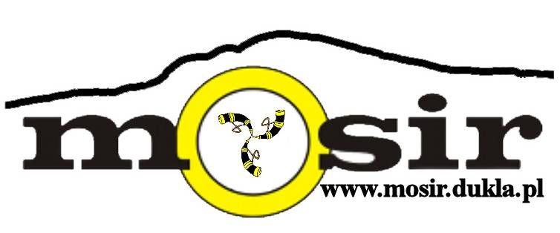

Oświadczam, że jestem w pełni zdrowy/a i nie ma żadnych przeciwwskazań bym mógł/a uczestniczyć w „I Otwartych Zawodach Rowerowych MTB-Dukla” organizowanych przez MOSiR Dukla w dniu 15.07.2012r. Posiadam ważne ubezpieczenie od następstw nieszczęśliwych wypadków (NNW) oraz mam świadomość ryzyka związanego z górskimi zawodami rowerowymi.

……………………….…………………
(czytelny podpis)

